
SERVIÇO NACIONAL DE APRENDIZAGEM COMERCIAL - SENAC
CURSO TÉCNICO EM DESENVOLVIMENTO DE SISTEMAS

PROJETO INTEGRADOR
NIZE - SISTEMA DE ORGANIZAÇÃO PARA
VENDEDORES AUTÔNOMOS

Porto Alegre
2025
SERVIÇO NACIONAL DE APRENDIZAGEM COMERCIAL - SENAC
CURSO TÉCNICO EM DESENVOLVIMENTO DE SISTEMAS

PROJETO INTEGRADOR
NIZE - SISTEMA DE ORGANIZAÇÃO PARA
VENDEDORES AUTÔNOMOS

LEONARDO MACHADO STÜRMER

Porto Alegre
2025
AGRADECIMENTOS

Agradeço aos meus pais, a minha irmã e a toda a minha família, que sempre me apoiaram em meus estudos e minhas decisões. Agradeço também aos meus amigos mais próximos, que me acompanharam durante essa jornada, e aos meus professores e todo o corpo docente do Senac Tech, os quais foram essenciais durante essa caminhada.

Sumário
1. INTRODUÇÃO 7
2. OBJETIVOS 7
2.1 Objetivo Geral 7
2.2 Objetivos Específicos 7
3. JUSTIFICATIVA 8
4. METODOLOGIA 9
5. LEVANTAMENTO DE REQUISITOS 9
5.1 Requisitos 9
5.1.1 Requisitos Funcionais 9
5.1.2 Requisitos Não Funcionais 10
6. MODELAGEM 10
6.1 Lista de atores 10
6.2 Diagrama de Casos de Uso 11
6.2.1 Detalhamento - Casos de uso 11
7. BANCO DE DADOS 22
7.1 Modelo Conceitual 22
7.2 Diagrama Entidade-Relacionamento 23
7.3 Modelo Lógico 23
7.4 Modelo Físico 24
8. PROJETO PYTHON 27
8.1 Tutorial de instalação do Python 27
8.2.1 Telas 27
8.2.2 Conexão com Banco 27
8.3 Manual de utilização 27
9. PROJETO WEB 27
9.1 Telas HTML e CSS 27
9.2 Crud web 27
10. PLANO DE TESTE 27
10.1 Plano de Teste Desktop 27
10.2 Plano de Teste Web 27
11. CONCLUSÃO 27
REFERÊNCIAS 29

Lista de figuras
Figura 1: Diagrama de Casos de Uso 11
Figura 2: Modelo Conceitual do banco de dados 22
Figura 3: Diagrama Entidade-Relacionamento 23
Figura 4: Modelo lógico do banco de dados 24

Lista de tabelas
Tabela 1: Lista de atores. 11
Tabela 2: Caso de uso 1 – Efetuar login. 13
Tabela 3: Caso de uso 2 – Cadastrar usuário. 13
Tabela 4: Caso de uso 3 – Gerenciar cadastro de usuário. 14
Tabela 5: Caso de uso 4 – Excluir cadastro de usuário. 15
Tabela 6: Caso de uso 5 – Cadastrar produto. 15
Tabela 7: Caso de uso 6 – Visualizar produto. 16
Tabela 8: Caso de uso 7 – Gerenciar produto. 16
Tabela 9: Caso de uso 8 – Excluir produto. 17
Tabela 10: Caso de uso 9 – Cadastrar encomenda. 18
Tabela 11: Caso de uso 10 – Visualizar encomenda. 18
Tabela 12: Caso de uso 11 – Gerenciar encomenda. 19
Tabela 13: Caso de uso 12 – Excluir encomenda. 19
Tabela 14: Caso de uso 13 – Cadastrar venda. 20
Tabela 15: Caso de uso 14 – Visualizar venda. 21
Tabela 16: Caso de uso 15 – Gerenciar venda. 21
Tabela 17: Caso de uso 16 – Excluir venda. 22

1. INTRODUÇÃO
Este projeto apresenta o sistema de organização Nize, focado em vendedores autônomos. O sistema foi projetado para versões desktop, web e mobile, integrando os conhecimentos aprendidos no curso técnico em desenvolvimento de sistemas.
A ideia para o projeto surgiu tanto de uma questão pessoal do autor do projeto quanto por conversas com pessoas que trabalham com vendas autônomas, que não mantêm uma organização de seus produtos ou utilizam de anotações em cadernos ou planilhas de Excel.
Este projeto visa o desenvolvimento deste sistema, capaz de auxiliar vendedores autônomos a organizarem os seus produtos, encomendas e vendas.
O projeto recebeu o nome Nize, tendo origem na palavra “organize”. A palavra pode ser lida tanto no português quanto no inglês e tem o significado de “organização”, que é o principal propósito do sistema.

2. OBJETIVOS

2.1 Objetivo Geral
Desenvolver um sistema que auxilie vendedores autônomos a organizar os seus produtos, suas vendas e suas encomendas.

2.2 Objetivos Específicos
- Criar funcionalidade para o cadastro e organização de produtos;
- Criar funcionalidade para o cadastro e organização de encomendas;
- Criar funcionalidade para o cadastro e organização de vendas;
- Permitir a visualização de produtos, vendas e encomendas através de filtros;
- Permitir a busca de produtos, vendas e encomendas por termos filtrados.

3. JUSTIFICATIVA
O desenvolvimento deste projeto foi motivado por uma necessidade encontrada pelo autor do projeto ao conversar com amigos e conhecidos que trabalham com vendas autônomas. Nessas conversas, foi identificado que vendedores autônomos, em especial artesãos e confeiteiros, costumam registrar suas encomendas e vendas em planilhas de Excel ou até mesmo em cadernos.
Assim, surgiu a ideia do Nize (nome escolhido para o projeto). O Nize é um sistema para fazer este gerenciamento, permitindo com que os vendedores registrem seus produtos, encomendas e vendas.
Após isso, foi feito um questionário no Google Forms, que levantou respostas de 13 pessoas que trabalham com vendas autônomas. A principal necessidade identificada foi a da parte organizacional, onde se pudesse ter uma forma clara de visualizar os produtos disponíveis, bem como suas quantidades, e quais necessitam encomendas.
O público-alvo deste projeto é, em sumo, pessoas que realizam vendas de formas autônomas, podendo abranger confeiteiros, artesãos, revendedores, garimpeiros de brechó, entre outros. Assim, o sistema proposto pode ser utilizado por qualquer tipo de vendedor, auxiliando principalmente na gestão de produtos, encomendas e vendas.
A versão desktop do sistema foi pensada a partir do conceito de computação pessoal, para uso de um único indivíduo. Conforme Horn e Winston (1975), “um computador pessoal é um sistema não compartilhado, contendo suficiente processamento, potência e armazenamento para satisfazer as necessidades de um usuário individual” (em tradução livre).
Desta maneira, o projeto se alinha a uma necessidade de um público-alvo específico, criando oportunidade de desenvolver uma solução que atenda a este problema específico.

4. METODOLOGIA
Para o desenvolvimento do projeto Nize, a metodologia escolhida foi a Metodologia Ágil. Tendo em vista o desenvolvimento de um sistema através do “Projeto Integrador”, unidade curricular constante durante o curso de Desenvolvimento de Sistemas, essa foi a metodologia mais adequada.
O Projeto Integrador visa, como o nome diz, integrar os conhecimentos, o que envolve mudanças constantes, conforme os tópicos são introduzidos no curso. Neste caso, a metodologia ágil se encaixa perfeitamente pois ela “promove a ideia de poder dividir o projeto em partes menores, conseguir controlar e gerenciar as mudanças que aparecem no decorrer do projeto” (OBJECTIVE, 2021).
O início do projeto se deu juntamente do início do curso, ao pensar em um problema para ser solucionado através de um sistema. A partir daí, foi se desenvolvendo partes individuais do sistema de forma modular. Conforme Omonije (2024) explica, “tarefas como planejamento, design/modelagem, construção e teste de software são contínuas no ágil” (tradução do autor). Desta maneira, as mudanças aconteceram em diversas etapas do desenvolvimento, com foco na entrega de diferentes funcionalidades.

5. LEVANTAMENTO DE REQUISITOS

5.1 Requisitos

5.1.1 Requisitos Funcionais

RF[01] – O sistema deve realizar a autenticação do usuário;
RF[02] – Permitir o cadastro e edição de produtos;
RF[03] – Permitir o cadastro e edição de encomendas;
RF[04] – Permitir o cadastro e edição de vendas;
RF[05] – Permitir a visualização e pesquisa de produtos;
RF[06] – Permitir a visualização e pesquisa de encomendas;
RF[07] – Permitir a visualização e pesquisa de vendas;
RF[08] – Permitir o cadastro de usuários;
RF[09] – Permitir o compartilhamento de uma visualização de produtos e valores;
RF[10] – Permitir o registro de informações sobre encomendas e vendas.

5.1.2 Requisitos Não Funcionais

RNF[01] – O sistema deve carregar as informações de forma ágil;
RNF[02] – O sistema deve ter interface responsiva;
RNF[03] – As informações do banco de dados devem estar protegidos contra acessos não autorizados;
RNF[04] – O sistema deve funcionar sem perda de desempenho;
RNF[05] – O sistema deve utilizar banco de dados SQLite;
RNF[06] – O sistema desktop deve rodar em Python;
RNF[07] – O sistema web deve ser desenvolvido em HTML, CSS, JavaScript e PHP.

6. MODELAGEM

6.1 Lista de atores
Ator | Descrição
Usuário | O usuário é responsável por cadastrar, consultar, editar e excluir produtos, encomendas e vendas.

Tabela 1: Lista de atores.

Fonte: Autor (2025)

6.2 Diagrama de Casos de Uso
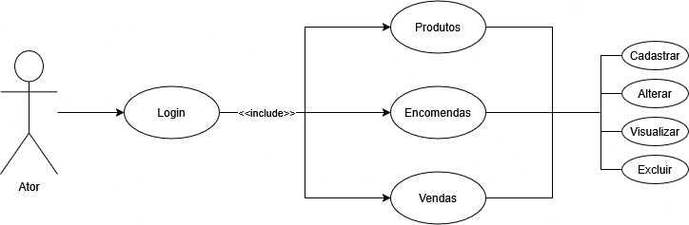

Figura 1: Diagrama de Casos de Uso

Fonte: Autor (2025)

6.2.1 Detalhamento - Casos de uso

Nesta seção será apresentado o detalhamento do seguintes casos de uso:
CSU[01] – Efetuar login;
CSU[02] – Cadastrar Usuário;
CSU[03] – Gerenciar cadastro;
CSU[04] – Excluir cadastro;
CSU[05] – Cadastrar produto;
CSU[06] – Visualizar produto;
CSU[07] – Gerenciar produto;
CSU[08] – Excluir produto;
CSU[09] – Cadastrar encomenda;
CSU[10] – Visualizar encomenda;
CSU[11] – Gerenciar encomenda;
CSU[12] – Excluir encomenda;
CSU[13] – Cadastrar venda;
CSU[14] – Visualizar venda;
CSU[15] – Gerenciar venda;
CSU[16] – Excluir venda;

CSU[01] – Efetuar login
Caso de Uso 1 | Efetuar Login
Objetivo | Tem por objetivo fazer a entrada do usuário em sua conta no sistema.
Ator | Usuário
Pré-condições | Usuário estar cadastrado
Cenário Principal
- O usuário entra com dados para login;
- O sistema verifica informações do usuário;
- O sistema inicia a sessão do usuário;

Tabela 2: Caso de uso 1 – Efetuar login.

Fonte: Autor (2025)
CSU[02] – Cadastrar usuário
Caso de Uso 2 | Cadastrar usuário
Objetivo | Tem por objetivo cadastrar um novo usuário no sistema
Ator | Usuário
Pré-condições | O usuário não pode ter sido cadastrado anteriormente.
Cenário Principal
- O usuário começa um novo cadastro de usuário;
- O usuário preenche os campos de cadastro;
- O sistema armazena o novo usuário;
- O sistema retorna uma mensagem de sucesso para o cadastro do usuário.
Fluxo alternativo
- O cadastro não pode ser efetuado por falta de informações obrigatórias:
- O sistema informa ao usuário que faltam informações obrigatórias;
- O usuário preenche as informações obrigatórias.
- O login do usuário já está cadastrado:
- O usuário insere um novo login válido;
- O usuário preenche os dados necessários para login.

Tabela 3: Caso de uso 2 – Cadastrar usuário.

Fonte: Autor (2025)
CSU[03] – Gerenciar cadastro de usuário
Caso de Uso 3 | Gerenciar cadastro de usuário
Objetivo | Tem por objetivo gerenciar os dados do usuário.
Ator | Usuário.
Pré-condições | O usuário tem que estar cadastrado
Cenário Principal
- O sistema exibe opções de alterar os dados de cadastro do usuário;
- O usuário preenche os campos que deseja alterar;
- O sistema atualiza as informações;
- O sistema exibe uma mensagem de sucesso na alteração de cadastro do usuário.
Fluxo Alternativo
- O usuário não preenche as informações obrigatórias:
- O sistema informa os dados obrigatórios a serem preenchidos;
- O usuário preenche os dados;
- O usuário realiza a atualização dos dados.

Tabela 4: Caso de uso 3 – Gerenciar cadastro de usuário.

Fonte: Autor (2025)
CSU[04] – Excluir cadastro de usuário
Caso de Uso 4 | Excluir cadastro de usuário
Objetivo | Tem por objetivo excluir os dados do usuário.
Ator | Usuário.
Pré-condições | O usuário tem que estar logado no sistema.
Cenário Principal
- É exibido para o usuário a opção de deletar os seus dados;
- O sistema pede a confirmação da exclusão dos dados;
- O sistema volta para a tela de login;
- O sistema exibe uma mensagem de sucesso da exclusão dos dados.
Fluxo Alternativo
- O usuário não confirma a exclusão dos dados:
- O sistema exibe a tela de edição de dados de cadastro do usuário.

Tabela 5: Caso de uso 4 – Excluir cadastro de usuário.

Fonte: Autor (2025)

CSU[05] – Cadastrar produto
Caso de Uso 5 | Cadastrar produto
Objetivo | Tem por objetivo cadastrar um novo produto ao sistema
Ator | Usuário
Pré-condições | Estar logado
Cenário Principal
1. Usuário abre a tela de produtos;
2. Usuário preenche os dados necessários para o cadastro de produtos;
3. O produto é adicionado ao banco de dados e salvo no sistema.
Fluxo Alternativo
- Usuário não preenche os dados necessários para o cadastro de produtos:
- O sistema notifica que faltaram dados obrigatórios;
- O usuário insere os dados obrigatórios.

Tabela 6: Caso de uso 5 – Cadastrar produto.

Fonte: Autor (2025)
CSU[06] – Visualizar produto
Caso de Uso 6 | Visualizar produto
Objetivo | Tem por objetivo mostrar os produtos cadastrados no sistema
Ator | Usuário
Pré-condições | Ter um ou mais produtos cadastrados
Cenário Principal
1. Usuário abre a tela de pesquisa;
2. Usuário seleciona opção de produtos;
3. Usuário visualiza produtos cadastrados no sistema.

Tabela 7: Caso de uso 6 – Visualizar produto.

Fonte: Autor (2025)
CSU[07] – Gerenciar produto
Caso de Uso 7 | Gerenciar produto
Objetivo | Tem por objetivo gerenciar os produtos do sistema.
Ator | Usuário.
Pré-condições | Ter um ou mais produtos cadastrados.
Cenário Principal
1. Usuário abre a tela de produtos;
2. Usuário seleciona o produto para ser gerenciado;
3. Usuário faz alterações em um ou mais dados do produto.
Fluxo Alternativo
- Usuário não seleciona nenhum produto para ser alterado:
1. O sistema notifica para selecionar um produto;
2. O usuário faz as alterações no produto.

Tabela 8: Caso de uso 7 – Gerenciar produto.

Fonte: Autor (2025)
CSU[08] – Excluir produto
Caso de Uso 8 | Excluir produto
Objetivo | Tem por objetivo excluir um produto do sistema.
Ator | Usuário
Pré-condições | Ter um ou mais produtos cadastrados.
Cenário Principal
1. Usuário abre a tela de produtos;
2. Usuário seleciona um dos produtos cadastrados;
3. Usuário exclui o produto.
Fluxo Alternativo
- Usuário seleciona nenhum produto:
- O sistema notifica que não tem nenhum produto selecionado;
- O usuário seleciona um produto;
- O usuário exclui o produto.

Tabela 9: Caso de uso 8 – Excluir produto.

Fonte: Autor (2025)
CSU[09] – Cadastrar encomenda
Caso de Uso 9 | Cadastrar encomenda
Objetivo | Tem por objetivo cadastrar uma nova encomenda ao sistema
Ator | Usuário
Pré-condições | Estar logado
Cenário Principal
1. Usuário abre a tela de encomendas;
2. Usuário preenche os dados necessários para o cadastro de encomenda;
3. A encomenda é adicionada ao banco de dados e salva no sistema.
Fluxo Alternativo
- Usuário não preenche os dados necessários para o cadastro de encomenda:
- O sistema notifica que faltaram dados obrigatórios;
- O usuário insere os dados obrigatórios.

Tabela 10: Caso de uso 9 – Cadastrar encomenda.

Fonte: Autor (2025)
CSU[10] – Visualizar encomenda
Caso de Uso 10 | Visualizar encomenda
Objetivo | Tem por objetivo mostrar as encomendas cadastradas no sistema
Ator | Usuário
Pré-condições | Ter uma ou mais encomendas cadastradas
Cenário Principal
1. Usuário abre a tela de pesquisa;
2. Usuário seleciona opção de encomendas;
3. Usuário visualiza encomendas cadastradas no sistema.

Tabela 11: Caso de uso 10 – Visualizar encomenda.

Fonte: Autor (2025)
CSU[11] – Gerenciar encomenda
Caso de Uso 11 | Gerenciar encomenda
Objetivo | Tem por objetivo gerenciar as encomendas do sistema.
Ator | Usuário.
Pré-condições | Ter uma ou mais encomendas cadastradas.
Cenário Principal
1. Usuário abre a tela de encomendas;
2. Usuário seleciona a encomenda para ser gerenciada;
3. Usuário faz alterações em um ou mais dados da encomenda.
Fluxo Alternativo
- Usuário não seleciona nenhuma encomenda para ser alterada:
1. O sistema notifica para selecionar uma encomenda;
2. O usuário faz as alterações na encomenda.

Tabela 12: Caso de uso 11 – Gerenciar encomenda.

Fonte: Autor (2025)
CSU[12] – Excluir encomenda
Caso de Uso 12 | Excluir encomenda
Objetivo | Tem por objetivo excluir uma encomenda do sistema.
Ator | Usuário
Pré-condições | Ter uma ou mais encomendas cadastradas.
Cenário Principal
1. Usuário abre a tela de encomendas;
2. Usuário seleciona uma das encomendas cadastradas;
3. Usuário exclui a encomenda.
Fluxo Alternativo
- Usuário não seleciona nenhuma encomenda:
- O sistema notifica que não tem nenhuma encomenda selecionada;
- O usuário seleciona uma encomenda;
- O usuário exclui a encomenda.

Tabela 13: Caso de uso 12 – Excluir encomenda.

Fonte: Autor (2025)
CSU[13] – Cadastrar venda
Caso de Uso 13 | Cadastrar venda
Objetivo | Tem por objetivo cadastrar uma nova venda ao sistema
Ator | Usuário
Pré-condições | Estar logado
Cenário Principal
1. Usuário abre a tela de vendas;
2. Usuário preenche os dados necessários para o cadastro de venda;
3. A venda é adicionada ao banco de dados e salva no sistema.
Fluxo Alternativo
- Usuário não preenche os dados necessários para o cadastro de venda:
- O sistema notifica que faltaram dados obrigatórios;
- O usuário insere os dados obrigatórios.

Tabela 14: Caso de uso 13 – Cadastrar venda.

Fonte: Autor (2025)
CSU[14] – Visualizar venda
Caso de Uso 10 | Visualizar venda
Objetivo | Tem por objetivo mostrar as vendas cadastradas no sistema
Ator | Usuário
Pré-condições | Ter uma ou mais vendas cadastradas
Cenário Principal
1. Usuário abre a tela de pesquisa;
2. Usuário seleciona opção de vendas;
3. Usuário visualiza encomendas cadastradas no sistema.

Tabela 15: Caso de uso 14 – Visualizar venda.

Fonte: Autor (2025)
CSU[15] – Gerenciar venda
Caso de Uso 15 | Gerenciar venda
Objetivo | Tem por objetivo gerenciar as vendas do sistema.
Ator | Usuário.
Pré-condições | Ter uma ou mais vendas cadastradas.
Cenário Principal
1. Usuário abre a tela de vendas;
2. Usuário seleciona a venda para ser gerenciada;
3. Usuário faz alterações em um ou mais dados da venda.
Fluxo Alternativo
- Usuário não seleciona nenhuma venda para ser alterada:
1. O sistema notifica para selecionar uma venda;
2. O usuário faz as alterações na venda.

Tabela 16: Caso de uso 15 – Gerenciar venda.

Fonte: Autor (2025)
CSU[16] – Excluir venda
Caso de Uso 17 | Excluir venda
Objetivo | Tem por objetivo excluir uma venda do sistema.
Ator | Usuário
Pré-condições | Ter uma ou mais vendas cadastradas.
Cenário Principal
1. Usuário abre a tela de vendas;
2. Usuário seleciona uma das vendas cadastradas;
3. Usuário exclui a venda.
Fluxo Alternativo
- Usuário não seleciona nenhuma venda:
- O sistema notifica que não tem nenhuma venda selecionada;
- O usuário seleciona uma venda;
- O usuário exclui a venda.

Tabela 17: Caso de uso 16 – Excluir venda.

Fonte: Autor (2025)

7. BANCO DE DADOS

7.1 Modelo Conceitual

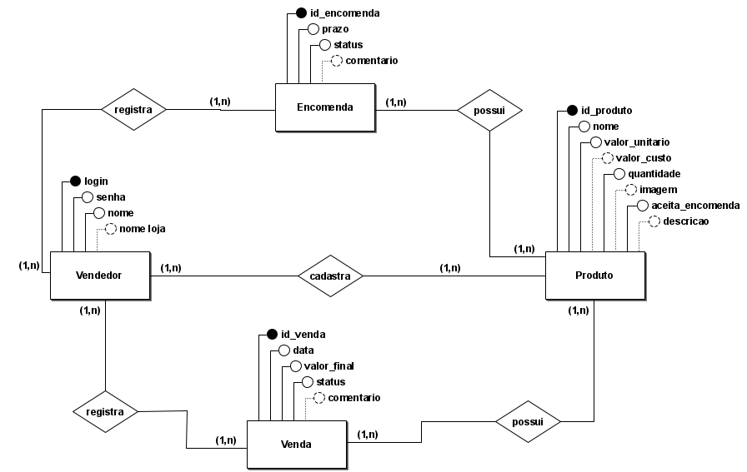

Figura 2: Modelo Conceitual do banco de dados
Fonte: Autor (2025)

7.2 Diagrama Entidade-Relacionamento

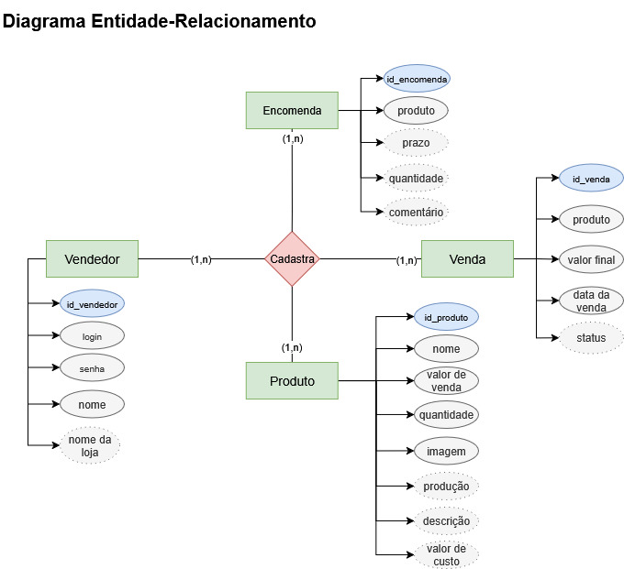

Figura 3: Diagrama Entidade-Relacionamento
Fonte: Autor (2025)

7.3 Modelo Lógico

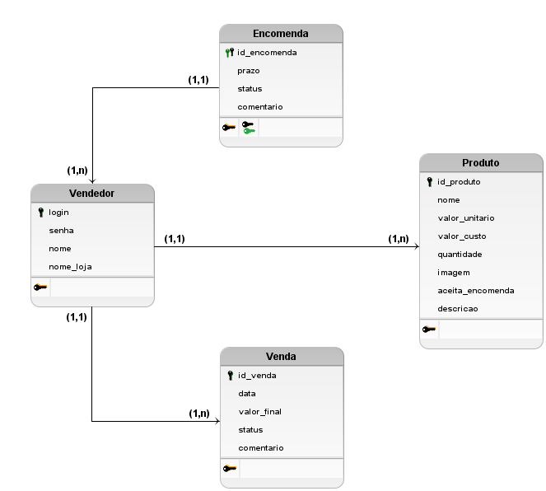

Figura 4: Modelo lógico do banco de dados
Fonte: Autor (2025)

7.4 Modelo Físico
CREATE TABLE IF NOT EXISTS vendedor (
id_vendedor INTEGER PRIMARY KEY AUTOINCREMENT NOT NULL,
login TEXT NOT NULL UNIQUE,
senha TEXT NOT NULL,
nome TEXT NOT NULL,
nome_loja TEXT NULL
);
CREATE TABLE IF NOT EXISTS produtos (
id_produto INTEGER PRIMARY KEY AUTOINCREMENT NOT NULL,
nome TEXT NOT NULL,
valor_unitario REAL NOT NULL,
quantidade INTEGER NULL,
imagem TEXT NULL,
aceita_encomenda INTEGER NULL,
descricao TEXT NULL,
valor_custo REAL NULL
);
CREATE TABLE IF NOT EXISTS encomendas (
id_encomenda INTEGER PRIMARY KEY AUTOINCREMENT NOT NULL,
prazo TEXT NULL,
status NOT NULL,
comentario TEXT NULL
);
CREATE TABLE IF NOT EXISTS vendas (
id_venda INTEGER PRIMARY KEY AUTOINCREMENT NOT NULL,
data TEXT NOT NULL,
valor_final REAL NOT NULL,
status NOT NULL,
comentario TEXT NULL
);
CREATE TABLE IF NOT EXISTS encomenda_produto (
id_encomenda INTEGER NOT NULL,
id_produto INTEGER NOT NULL,
quantidade INTEGER NULL,
FOREIGN KEY (id_encomenda)
REFERENCES encomendas (id_encomenda)
FOREIGN KEY (id_produto)
REFERENCES produtos (id_produto)
);
CREATE TABLE IF NOT EXISTS venda_produto (
id_venda INTEGER NOT NULL,
id_produto INTEGER NOT NULL,
quantidade INTEGER NOT NULL,
valor_unitario REAL NOT NULL,

FOREIGN KEY (id_venda)
REFERENCES vendas (id_venda)
FOREIGN KEY (id_produto)
REFERENCES produtos (id_produto)
);

8. PROJETO PYTHON

8.1 Tutorial de instalação do Python

8.2 Projeto com CRUD

8.2.1 Telas

8.2.2 Conexão com Banco

8.3 Manual de utilização

9. PROJETO WEB

9.1 Telas HTML e CSS

9.2 Crud web

10. PLANO DE TESTE

10.1 Plano de Teste Desktop

10.2 Plano de Teste Web

11. CONCLUSÃO

REFERÊNCIAS
HORN, B.; WINSTON, P. Personal Computers (Personal computers may now prove to be less expensive and more efficient then time-sharing). Datamation, [S. l.], maio 1975. Disponível em <https://www.atariarchives.org/bcc2/showpage.php?page=11>. Acesso em: 28 nov. 2025.
OBJECTIVE. Diferenças entre metodologia tradicional e metodologia ágil. São Paulo: Objective, 02 jul. 2021. Disponível em: <https://www.objective.com.br/insights/diferencas-metodologia-tradicional-e-agil/>. Acesso em: 23 out. 2025.
OMONIJE, Ajibola. Agile Methodology: A Comprehensive Impact on Modern Business Operations. International Journal of Science and Research (IJSR), [S. l.], v. 13, n. 2, fev. 2024. Disponível em: <https://www.researchgate.net/publication/377979833_Agile_Methodology_A_Comprehensive_Impact_on_Modern_Business_Operations>. Acesso em: 4 nov. 2025.
WAZLAWICK, Raul Sidnei. Análise e projeto de sistemas de informação orientados a objetos. 2. ed. Rio de Janeiro: Elsevier, 2011.

